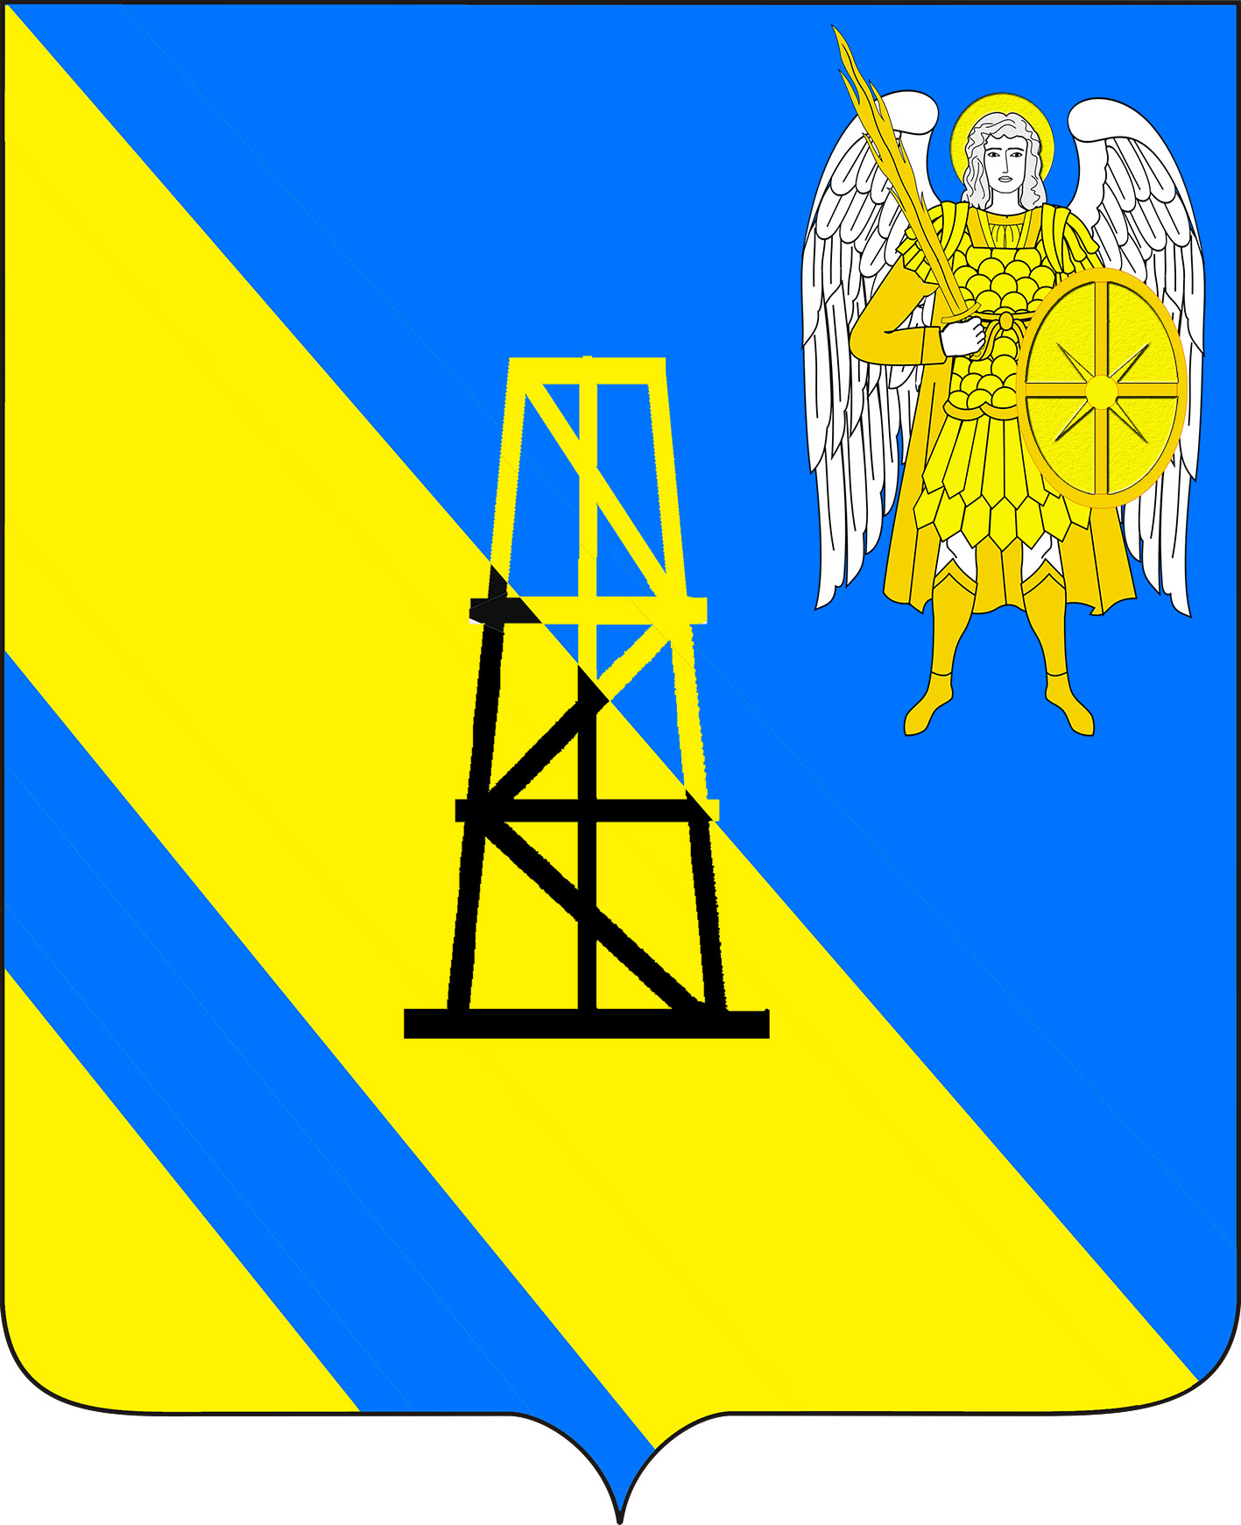
АДМИНИСТРАЦИЯ КИЕВСКОГО СЕЛЬСКОГО ПОСЕЛЕНИЯ

КРЫМСКОГО РАЙОНА

ПОСТАНОВЛЕНИЕ

от 28.05.2021г. № 150
село Киевское

О признании утратившим силу постановления администрации Киевского сельского поселения Крымского района от 26 ноября 2019 года № 227 «Об утверждении Порядка организации сбора отработанных ртутьсодержащих (люминесцентных) ламп на территории Киевского сельского поселения Крымского района»

Руководствуясь протестом Крымской межрайонной прокуратуры от 20 апреля 2021 года, положениями постановления Правительства Российской Федерации от 28 декабря 2020 года № 2314 «Об утверждении Правил обращения с отходами производства и потребления в части осветительных устройств, электрических ламп, ненадлежащие сбор, накопление, использование, обезвреживание, транспортирование и размещение которых может повлечь причинение вреда жизни, здоровью граждан, вреда животным, растениям и окружающей среде«, в целях высвобождения нормативной правовой базы муниципального образования от акта, утратившего свою актуальность ввиду изменения полномочий органов местного самоуправления в области порядка обращения с отходами производства и потребления в части осветительных устройств и электрических ламп, содержащих в своем составе ртуть и (или) ее соединения (ртутьсодержащие лампы), руководствуясь п.1 статьи 48 Федерального закона Российской Федерации от 6 октября 2003 гола № 131-ФЗ «Об общих принципах организации местного самоуправления Российской Федерации», п о с т а н о в л я ю:
1. Постановление администрации Киевского сельского поселения Крымского района от 26 ноября 2019 года № 227 «Об утверждении Порядка организации сбора отработанных ртутьсодержащих (люминесцентных) ламп на территории Киевского сельского поселения Крымского района» признать утратившим силу.
2. Главному специалисту администрации Киевского сельского поселения Крымского района З.А.Гавриловой настоящее постановление обнародовать путём размещения на информационных стендах, расположенных на территории сельского поселения, а также разместить на официальном сайте администрации Киевского сельского поселения Крымского района в информационно-телекоммуникационной сети Интернет.
3. Постановление вступает в силу со дня официального обнародования.

Глава Киевского сельского поселения
Крымского района Б.С. Шатун

